被撕碎的星夜：解构梵高符号在数字时代的表达与症候
- 引言
以往的认知中，梵高是独特的、重要的、具有代表性的艺术家，可现在他却变成了“大明星”。
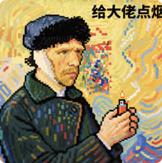
图1 梵高的“表情包”
数字时代下，艺术作品在认知、欣赏与传播中出现了新的特点——更零碎、更快捷、更扁平。在这一新特点下，艺术符号的表意有了新的变化，脱离了艺术的纸张，它的内涵又增添了新的内容。因此，本文认为，数字化不再线性地推广艺术本身，而是深刻地改变了符号内涵。它丧失了本雅明提出的“灵晕”，制造出一种消费性情感盛宴，暴露出这个时代集体的新症候——速食文化、深度焦虑与创造力缺乏。本文以阿尔都塞的“症候阅读”与本雅明、鲍德里亚的媒介概念为工具，选取弹幕、文创与滤镜为样本，论证在数字语境中，梵高符号被拆组合，扩大情感参与和生成“虚拟共情”的商品化风险。
瓦尔特·本雅明把“灵晕”描述为艺术品因其“在场性”（here-and-now）、独一性以及与创作时间—地点的不可替代的联系而产生的一种特殊感知与权威性。灵晕包含三方面可观察的特征：一是不可复制的历史在场（作品与其生成语境的链接）；二是观看的仪式性/场域性（展陈或在场观看带来的特定体验）；三是作品的独一性与权威感（不被等同替代的存在）。在数字化语境下，分析灵晕即需检验这三项维度在传播实践中是被保留、弱化还是替代。
二、数字时代的符号镀金：梵高形象的简化与再生产
- 内容抽离：从整体转向孤立
作品是作者当下的具象化反映，其间的连结映照着他生命波澜起伏的过程，元素需要置于其中理解。比如，阿尔勒的一系列《向日葵》：其鲜明的黄色、密集的花束与独特的构图，编织起了“南方工作室”的幻想、对高更的期待以及炽烈的激情。作者、作品与元素三者构成了一个有机体。
然而，抽离的过程使得画走向独立，元素被剥离。数字载体中，《向日葵》常以孤立的、去语境化的图像碎片出现。当它被截取为头像或壁纸时，只有向日葵本身重要。与原系列的情感关联、与黄房子的空间联系、与彼时梵高心境的关联被斩断。人们赞叹的仅是视觉奇观，而非完整的生命故事。内容抽离割裂作者和作品的连结，使得作品之间的关联断裂，从整体作品中分裂出元素——即从整体转向孤立的过程。这破坏了艺术品被创造时的脉络和原真，画虽能够被机械地复制，却“藕断丝消”，失去了其独有的深度。
2. 片面抽象：从饱满变为标签
在抽离之后，梵高被进一步“片面抽象”：他是一个饱满、复杂的人，因此我们得以窥见不同的梵高。然而，在数字时代下，一言以蔽之—— “疯狂的艺术天才”。很显然，这没办法揭示梵高跌宕的生命历程，这就是一种片面化的抽象过程。图2是片面化抽象的示例，展现了提纯等抽象过程如何运作：
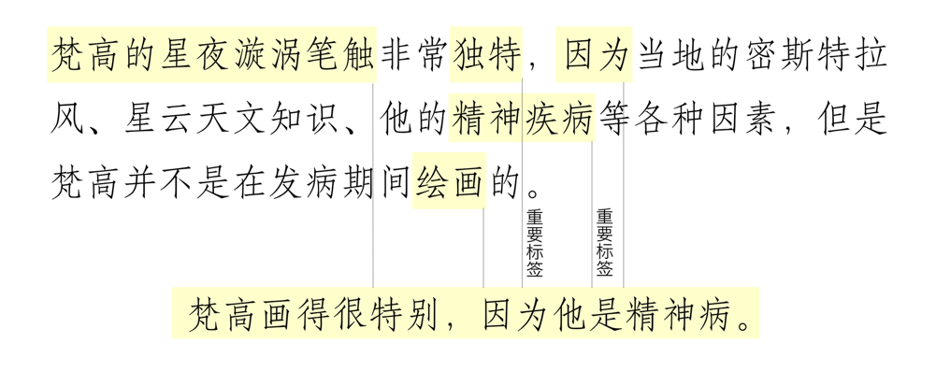
图2 片面抽象示例
这种标签化操作，是艺术工业化的典型叙事。画的多元可能，被凝结为一条预设的、单向的理解通道。“疯狂天才”的标签美化了痛苦，同时也遮蔽了其艺术探索中的理性思考、宗教情怀与形式革新。片面抽象将深邃的内涵简化为简单的标签，将艺术之于灵光的仪式被磨灭，饱满的艺术变为简单的标签，话语域发生改变，关闭了艺术文本中人与作品的对话空间。
- 熔炼重铸：从艺术再次生产
典型化标签虽可流通，但内涵空泛，需要艺术再生产的过程为其“镀金”。

图3 香港Van Gogh Senses(实地走访)
商业化结合是再生产的典型案例。“文创产品”是今天互联网上火热的话题，通过将作品中的元素融入商品的过程，让商品蒙上一层艺术外壳，身价暴增。譬如，图3示意的梵高纪念咖啡店，实际品尝并没有超凡脱俗，但是艺术的氛围和符号就是产品的“增值法宝”，替代性的艺术满足了人的欲求。
技术的进步是再生产中不可忽视的一环。“梵高油画滤镜”、“AI梵高”等新技术带来了身临其境的体会。但是，当独特的生命体验变为数字，那种独属于人与艺术的对话被彻底切割，数码洪流中，旧的艺术领悟转变为新的艺术生产。
所以，在符号“镀金”的过程中，梵高的艺术灵晕彻底褪色。艺术从直击灵魂的对话变为一地的“文化通货”。
三、数字时代中的虚拟共情：碎片化符号如何激发情感
被“压扁”的符号缺少共情这一动力，然而“镀金”其外，败絮其中，这种数字化之下的符号并不具有传统的共情能力，它通过一系列机制，构造出“虚拟共情”的幻觉，适应了高效、快捷的传播需求。
扁平的数字符号降低了共鸣门槛，将更多的人囊括进共情场域。“当我死后，世界开始爱我”的典型记忆、“祭奠向日葵”式的文本所指、满屏的“泪目”弹幕和弹指刹那间的情感构成了梵高的经典表达：情感表达不再是主观题，它成为了一道判断题，艺术的复杂情感被简化为大喜大悲，形成了“预制”的共情范式。这契合鲍德里亚所强调的“拟像”，人们怜悯着仿真的梵高符号，体验艺术真实的地位被拟像取代，人们的共情只是自我感动。
算法让拟像形成回音，巩固了数字符号的主导地位。《挚爱梵高》的视频弹幕里充满了“致敬”、“泪目”等词语，让同感形成回声；；你喜爱梵高的用色，却不懂他的所想：数字符号成为“名门正派”，其他观点被边缘、淡漠，让你的意识掉进卡尼曼提出的“WYSIATI”(What you see is all there is)中，为你搭建起了一整套信息茧房，共情体验从“自助餐”变为“被投喂”。
因此，我们的感动不再关注艺术本真，只关注符号体验。数字时代对梵高的“虚拟共情”，只是一场面对拟像的自我感动。灵晕的仪式彻底散去，我们不再和艺术进行对话、体认，艺术逐渐成为了人际连接的“文化代币”。
四、数字时代下的匿藏症候：速食文化、精神焦虑与灵感枯竭
阿尔都塞提出的症候阅读是理解这一过程反映何种问题的重要方式，即关注缄默的文本，它提示着这个时代的三大问题域：简速性、寄托性、重复性。
数字文化是“速食性”的，必然要求其进行简化，这体现在占有符号的过程。我们消费梵高的符号，却缄默于梵高的真实：收藏纪念性的视频、观看浓缩版人物解读、购买联名纪念品……这个过程中，人们占有着符号的形式却失去了其内涵，艺术的仪式消散，灵晕崩溃。通过一个简单的壳子“套着虚假的食物”，梵高变成了大数据与海量信息中匆匆离去的一个个0和1。从形式的表征到内容缺失的缄默，体现着速食文化的简化特征在数字时代的统治地位，塑造了社会性的认知方式——深度思考的系统性排斥。
数字文化是人们精神焦虑的寄托，这体现在梵高的消费特点中。我们关注梵高的悲伤，却缄默于梵高的喜悦：无视梵高办起的展览、无视信使一家人的关爱、关注他三次信仰的崩塌、关注他生前仅卖出一幅画……人们关注他们对梵高可怜的形象并投影到自己的不顺，我们消费梵高的本真来满足对自己本真的解读。我们并不一定是艺术领域的天才，但是却可以用梵高的天才来畅想自己的独特，用他人的痛苦来为自己的失语掩护，我们逃离自己生活的真实，梵高的本真性成为了我们精神焦虑的“代餐”——将他人的痛苦作为自我焦虑的止痛剂。
数字文化体现出对历史的再现和重复，依赖于天才的历史进行合理想象。我们关注他的才能与创造力，却缄默于用他的独创进行“再创造”：AI风格的滤镜、呐喊着人人都有艺术的可能性、呼唤画作中潜在的理性与分析……讲故事的人消失了，我们复兴文艺、复兴启蒙、复兴梵高和他的艺术，生命的挣扎被嫁接到技术的平滑。当技术能够复现一切历史，人类的记忆受到挑战，尝试用人自我的复现进行对抗，避免不可预期的价值破碎。以重复对抗虚无，以制造代替毁灭，以实在阻止荒诞，我们的灵感正在走下坡路，创意失落为已有元素的再造，时代在变得“无趣”，并选择对历史符号循环套利。
简速是泛化的基础，寄托是消费和思想的方式，重复是再生产创作的手段。这三个特点是艺术性乃至社会性的重要问题域，是数字飞速成长与思想逐渐更迭的激烈冲突。
五、结语
数字时代通过一套“符号化”流程，将梵高深度置换为消费之物。当星夜被撕碎成条纹，数字时代的魅力显现，也伴随着艺术的一次坎坷——经典文化艺术在数字资本与注意力逻辑下的缩影。
数字技术不同于机械技术，它不再线性地复制艺术，它让艺术变成膨胀爆炸的符号，直接为人们打上一个隐形的烙印。我们通过技术前所未有地“接近”艺术，却在符号的狂欢中，与艺术最本真的、撼动人心的力量前所未有地疏远。但缄默提醒着我们：碎片与零散中本真、灵晕的重要，启示着我们走向新艺术所期待的更加深刻的思考。
参考文献：
- (英)约翰·斯道雷.文化理论与大众文化导论(第九版)[M].常江,田浩,译.北京:北京大学出版社,2024.
- 赵毅衡.符号学:原理与推演[M].南京:南京大学出版社,2016.
- 洪透雅,林明宇.透明梵高[M].沈阳:辽宁科学技术出版社,2025.
- (德)瓦尔特·本雅明.机械复制时代的艺术作品[M].杭州:浙江大学出版社, 2025.
- 卡尼曼.快思慢想[M].洪兰,译.台北:天下文化,2012.
- 谭宇静.“山寨”与后工业社会的来临:“中国梵高”的全球化[J].上海艺术评论,2017,(05):55-58.
- 孙海永,谭跃,李栋.从文化圣殿到商业场域：欧洲艺术IP的数字化重塑与价值共生逻辑[J].工业设计,2025,(07):2-4.
- 周计武.主体、文本、意义:跨媒介艺术的集体智慧——以B站《挚爱梵高》弹幕为例[J].美术观察,2025,(04):16-19.
- 王燕.19世纪西方关于梵高绘画的早期接受与阐释历程[J].美术,2024,(06):133-139.
- 陈久双.梵高在中国——20世纪初期梵高在中国的接受[J].美术,2023,(01):78-90.
- 肖伟胜.现代性困境中的极端体验[D].南京大学,2003.
- 刘博,王静雯.艺术作品传播媒介的转换及其情感演变——以文森特·梵高《星月夜》为例[C].大连大学美术学院,2025:312-315.

